MATERIÁL |  | číslo:
pro zasedání
Zastupitelstva města Prostějova konané dne 19. 02. 2019
Název materiálu: | Schválení prodeje části pozemku p.č. 7404/3 v k.ú. Prostějov
Předkládá: | Rada města Prostějova
 | Mgr. Jiří Pospíšil, 1. náměstek primátora, v. r.
Návrh usnesení:
Zastupitelstvo města Prostějova
s c h v a l u j e
prodej části pozemku p.č. 7404/3 – ostatní plocha v k.ú. Prostějov o výměře 15 m² (dle geometrického plánu nově pozemek p.č. 7404/9 v k.ú. Prostějov), do vlastnictví České republiky, do hospodaření Ředitelství silnic a dálnic ČR, se sídlem Praha 4, Nusle, Na Pankráci 546/56, PSČ 140 00, IČ: 659 93 390, za následujících podmínek:
- kupní cena bude stanovena ve výši dle znaleckého posudku vypracovaného soudním znalcem dle zákona č. 151/1997 Sb., o oceňování majetku a o změně některých zákonů (zákon o oceňování majetku), ve znění pozdějších předpisů, tj. celkem ve výši 8.250 Kč, a bude zaplacena do 60 dnů ode dne obdržení vyrozumění od příslušného katastrálního úřadu o povolení vkladu vlastnického práva dle kupní smlouvy do katastru nemovitostí,
- náklady spojené s vypracováním znaleckého posudku, geometrického plánu a správní poplatek spojený s podáním návrhu na povolení vkladu vlastnického práva do katastru nemovitostí (pokud kupující nebude od správního poplatku osvobozen) uhradí kupující.

Důvodová zpráva:

Na Odbor správy a údržby majetku města Magistrátu města Prostějova se obrátilo Ředitelství silnic a dálnic ČR, správa Olomouc, se žádostí o odkoupení části pozemku Statutárního města Prostějova p.č. 7404/3 v k.ú. Prostějov o výměře cca 15 m², za účelem provedení úpravy svahu zemního tělesa silnice D46.
Ředitelství silnic a dálnic ČR bude investorem stavby „R46 MÚK Prostějov – střed“, která řeší stavební úpravu průtahu silnice D46 městem Prostějovem, s důrazem na zvýšení bezpečnosti silničního provozu mimoúrovňového křížení úpravou připojení a odbočení na normový stav, a to formou vybudování připojovacího a odbočovacího pruhu. Tyto pruhy nebyly při původní výstavbě silnice zřízeny a dodnes nebyly doplněny. Stavební akce zahrnuje zřízení nájezdu (připojovacího pruhu) pro směr Prostějov – Brno na mimoúrovňovém křížení Prostějov střed, dále zřízení sjezdu (odbočovacího pruhu) pro směr Brno – Prostějov na mimoúrovňovém křížení Prostějov střed a v neposlední řadě zřízení sjezdu (odbočovacího pruhu) pro směr Olomouc – Prostějov na mimoúrovňovém křížení Prostějov střed.
Součástí stavby jsou mimo jiné i zásahy do stávajících komunikací. Stavebními úpravami bude dotčena předmětná část pozemku ve vlastnictví Statutárního města Prostějova p.č. 7404/3 v k.ú. Prostějov o výměře cca 15 m². Předmětný pozemek je využitý jako plocha veřejné zeleně mezi silnicí D46 a sjezdem ve směru Olomouc – Prostějov. Dotčená část tohoto pozemku bude určena k reprofilaci zemního tělesa silnice a ke zpevnění jeho svahu. Vzhledem k tomu, že realizací stavební akce dojde k trvalému záboru předmětné části pozemku p.č. 7404/3 v k.ú. Prostějov, žádá Ředitelství silnic a dálnic ČR o její odkoupení. Ředitelství silnic a dálnic ČR rovněž požádalo, aby kupní cena za pozemek byla stanovena ve výši dle znaleckého posudku vypracovaného soudním znalcem v souladu se zákonem č. 151/1997 Sb., o oceňování majetku a o změně některých zákonů (zákon o oceňování majetku), ve znění pozdějších předpisů, a kupní cenu bylo možno zaplatit do 60 dnů ode dne obdržení vyrozumění od příslušného katastrálního úřadu o povolení vkladu vlastnického práva dle kupní smlouvy do katastru nemovitostí.
Záležitost je řešena pod sp.zn.: OSUMM 249/2013.

Odbor územního plánování a památkové péče nemá námitek k prodeji části pozemku p.č. 7404/3 v k.ú. Prostějov o výměře cca 15 m².

Odbor životního prostředí nemá připomínky k prodeji části pozemku p.č. 7404/3 v k.ú. Prostějov.

Rada města Prostějova dne 13. 11. 2018 usnesením č. 81000 vyhlásila záměr prodeje části pozemku p.č. 7404/3 – ostatní plocha v k.ú. Prostějov o výměře cca 15 m² (přesná výměra bude známa po zpracování geometrického plánu), do vlastnictví České republiky, do hospodaření Ředitelství silnic a dálnic ČR, se sídlem Praha 4, Nusle, Na Pankráci 546/56, PSČ 140 00, IČ: 659 93 390, za následujících podmínek:
a) kupní cena bude stanovena ve výši dle znaleckého posudku vypracovaného soudním znalcem dle zákona č. 151/1997 Sb., o oceňování majetku a o změně některých zákonů (zákon o oceňování majetku), ve znění pozdějších předpisů, a bude zaplacena do 60 dnů ode dne obdržení vyrozumění od příslušného katastrálního úřadu o povolení vkladu vlastnického práva dle kupní smlouvy do katastru nemovitostí,
b) náklady spojené s vypracováním znaleckého posudku, geometrického plánu a správní poplatek spojený s podáním návrhu na povolení vkladu vlastnického práva do katastru nemovitostí (pokud kupující nebude od správního poplatku osvobozen) uhradí kupující.

Záměr prodeje předmětného pozemku byl zveřejněn v souladu s příslušnými ustanoveními zákona č. 128/2000 Sb., o obcích (obecní zřízení), v platném znění, vyvěšením na úřední desce Magistrátu města Prostějova a způsobem umožňujícím dálkový přístup. K vyhlášenému záměru se v zákonem stanovené lhůtě nikdo jiný nepřihlásil.

Dle znaleckého posudku vypracovaného soudním znalcem dle zákona č. 151/1997 Sb., o oceňování majetku a o změně některých zákonů (zákon o oceňování majetku), ve znění pozdějších předpisů, byl předmětný pozemek znalcem oceněn na hodnotu 8.250 Kč.

Odbor správy a údržby majetku města z důvodu realizace plánovaných stavebních úprav na silnici D46 nemá námitek ke schválení prodeje části pozemku p.č. 7404/3 v k.ú. Prostějov o výměře 15 m², za podmínek uvedených v návrhu usnesení.

Žadatel není dlužníkem Statutárního města Prostějova.

Materiál byl předložen k projednání na schůzi Finančního výboru dne 12. 02. 2019.

Přílohy: přehledový letecký snímek
situační mapa

Prostějov: 05. 02. 2019

Osoba odpovědná za zpracování materiálu: Mgr. Libor Vojtek, vedoucí Odboru SÚMM,
v zastoupení Ing. Jaroslav Chromek, vedoucí oddělení údržby majetku města Odboru SÚMM, v. r.

Zpracoval: Mgr. Lukáš Skládal, v. r.
odborný referent oddělení nakládání s majetkem města Odboru SÚMM
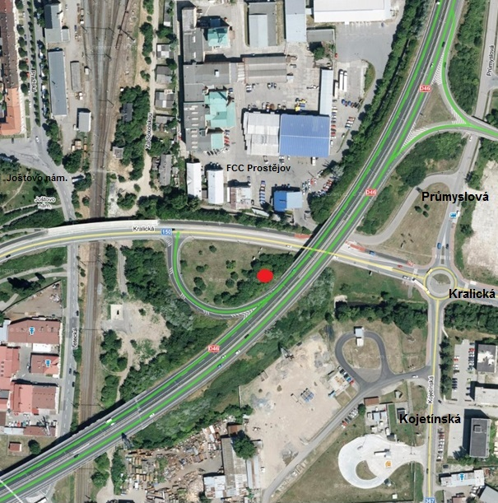

umístění požadované části pozemku

